12. 8. 2017
Letní den v Arboretu Křtiny – Les dětem

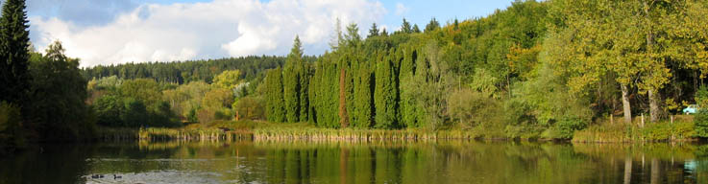

Místo: Arboretum Křtiny, u silnice Křtiny – Jedovnice
Čas: 12. 8. 2017 od 10.00 do 17.00 h
Program
pro děti: 14.00 - 17.00 h – 2. ročník dětské letní akademie – stezka lesní moudrosti:
- Louka a les
- Léčivé a jedovaté rostliny
- Měření a odhad vzdáleností
- Voda v krajině a v rostlinách
- Tvoření z přírodních materiálů

Doprava: autem – parkoviště zdarma
autobusem – linka č. 201 Brno - Jedovnice, zastávka Hájovna Na Lukách

Informace: Ing. Václav Hurt, Ph.D. – vaclav.hurt@slpkrtiny.cz
Rostislav Boháček – pionyr.krtiny@seznam.cz

Vstupné: děti 10 Kč
dospělí 30 Kč

Pořadatelé:



Motto: „Změňme s dětmi pro děti náš vztah k přírodě“

